輔英科技大學學輔活動成果報告表

活動名稱 |  |  | 智慧財產權標語海報競賽 |  |  |  |  |  |  |  |  |  |  |  |  |  |  |  | 管制表  編號 |  |  |  |  | 311.04 |  |  |  |  |  |  |  |  |  |  |  |  |  | 整體  滿意度 |  |  | 86.54%
承辦單位 |  |  | 學務處生輔組 |  |  |  |  |  |  |  |  | 活動時間 |  |  |  |  |  |  | 105年12月16日 |  |  |  |  |  |  |  |  |  | 活動地點 |  |  |  |  | B402
經費支出 |  |  | ■學輔專帳 |  |  |  |  |  |  |  |  |  |  |  |  |  |  |  | 支出金額 |  |  |  |  |  |  | 配合款：6900
 |  |  | □其他來源： |  |  |  |  |  |  |  |  |  |  |  |  |  |  |  |  |  |  |  |  |  |  | 補助款：5392
參  加  對  象  人  數 | 護  理  系  所 | 護  理  科 |  | 健  管  系 | 助  產  系 | 高  長  照  系 | 醫  技  系 |  | 醫  技  科 | 物  治  系 | 保  營  系 |  |  | 健  美  系 | 環  工  系 | 職  安  系 | 化  材  系 |  |  | 生  技  系 |  | 資  管  系 | 休  憩  系 |  |  |  | 幼  保  系 | 應  外  系 |  | 應  外  科 |  | 資  科  學  程 | 文  教  學  程 |  | 行  政  單  位 | 校  外  人  士 |  |  | 共同教育中心 | 參加人數  全校學生
 |  |  |  |  |  |  |  |  |  |  |  |  |  |  |  |  |  |  |  |  |  |  |  |  |  |  |  |  |  |  |  |  |  |  |  |  |  |  |  | 男 |  |  | 女 | 小計
學生 | 900 | 1900 |  | 150 | 20 | 30 | 130 |  | 400 | 200 | 310 |  |  | 250 | 200 | 110 | 60 |  |  | 50 |  | 200 | 300 |  |  |  | 200 | 100 |  | 200 |  | 50 | 30 |  | 0 | 0 |  |  | 0 | 1257 |  |  | 4533 | 5790
幹部 | 0 | 0 |  | 0 | 0 | 0 | 0 |  | 0 | 0 | 0 |  |  | 0 | 0 | 0 | 0 |  |  | 0 |  | 0 | 0 |  |  |  | 0 | 0 |  | 0 |  | 0 | 0 |  | 0 | 0 |  |  | 0 | 0 |  |  | 0 | 0
教師 | 0 | 0 |  | 0 | 0 | 0 | 0 |  | 0 | 0 | 0 |  |  | 0 | 0 | 0 | 0 |  |  | 0 |  | 0 | 0 |  |  |  | 0 | 0 |  | 0 |  | 0 | 0 |  | 4 | 2 |  |  | 0 | 2 |  |  | 4 | 6
職員工 | 0 | 0 |  | 0 | 0 | 0 | 0 |  | 0 | 0 | 0 |  |  | 0 | 0 | 0 | 0 |  |  | 0 |  | 0 | 0 |  |  |  | 0 | 0 |  | 0 |  | 0 | 0 |  | 0 | 0 |  |  | 0 | 0 |  |  | 0 | 0
社區居民 | 0 | 0 |  | 0 | 0 | 0 | 0 |  | 0 | 0 | 0 |  |  | 0 | 0 | 0 | 0 |  |  | 0 |  | 0 | 0 |  |  |  | 0 | 0 |  | 0 |  | 0 | 0 |  | 0 | 0 |  |  | 0 | 0 |  |  | 0 | 0
合計 | 900 | 1900 |  | 150 | 20 | 30 | 130 |  | 400 | 200 | 310 |  |  | 250 | 200 | 110 | 60 |  |  | 50 |  | 200 | 300 |  |  |  | 200 | 100 |  | 200 |  | 50 | 30 |  | 4 | 2 |  |  | 0 | 學生 |  |  | 男1257人  女4533人
 |  |  |  |  |  |  |  |  |  |  |  |  |  |  |  |  |  |  |  |  |  |  |  |  |  |  |  |  |  |  |  |  |  |  |  |  |  |  |  | 教職  員工 |  |  | 男2人  女4人
 |  |  |  |  |  |  |  |  |  |  |  |  |  |  |  |  |  |  |  |  |  |  |  |  |  |  |  |  |  |  |  |  |  |  |  |  |  |  |  | 校內  總計 |  |  | 男1259人  女4537人
 |  |  |  |  |  |  |  |  |  |  |  |  |  |  |  |  |  |  |  |  |  |  |  |  |  |  |  |  |  |  |  |  |  |  |  |  |  |  |  | 校外  總計 |  |  | 男0人  女0人
基本素養 |  |  |  | 專業實務 |  |  |  | 溝通表達 |  |  |  |  | 終身學習 |  |  |  |  | 關懷服務 |  |  |  |  |  |  | 理性思辨 |  |  |  |  |  | 健康促進 |  |  |  |  |  | 公民參與 |  |  |  |  | 美的賞析
配分  【至多填寫3項  滿分10分】 |  |  |  | 4 |  |  |  |  |  |  |  |  |  |  |  |  |  |  |  |  |  |  |  |  |  |  |  |  |  |  | 3 |  |  |  |  |  | 3
活  動  內  容 | 藉由辦理智慧財產權海報比賽，增進全校師生對智慧財產權的了解與認識而達到宣導智慧財產權之目標。並以各項有關校園智慧財產權相關之標語創作為主。收集參賽作品→評審→將得獎作品製成海報於公布欄宣導。
活  動  感  言 | 無形的智慧產物，在經濟上之價值往往難以估計，一般人對他人有形財產之權利比較尊重，而對尊重別人智慧財產權的觀念，相對而言就比較薄弱，因此仿冒品、盜印書籍、盜版軟體充斥市面，為增進全校教職員生對智慧財產權的認識，特別舉辦智慧財產權標語海報競賽，期能透過學生創意，向全校師生宣導財產權觀念，營造尊重守法得校園環境。
具  體  成  果 | - 質化成果  規劃縝密、管制適切，參加人員作業流程運作順暢，活動如期圓滿完成。  - 量化成果  非常滿意度16.36%  滿意度70.18%  整體滿意度86.54%
檢  討  與  建  議 | 建議能核予更多經費，以激勵提高學生參與意願與創意設計，達到宣導教職員生尊重智慧財產權與激發學生創意設計。
活動照片  /  至  少  ４  張 | 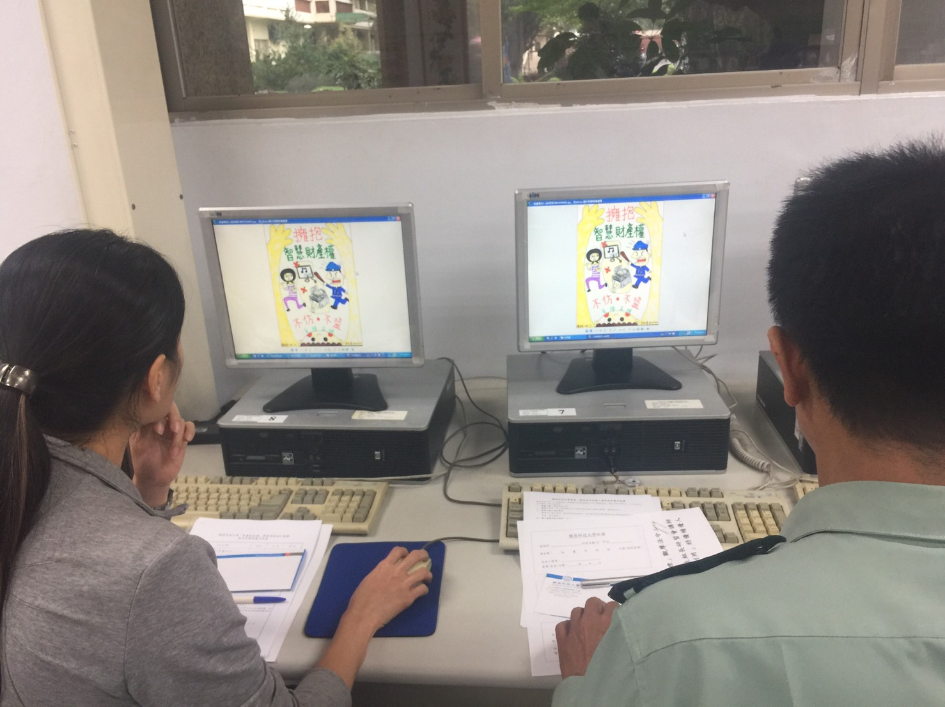  標語海報評審 |  |  |  |  |  |  |  |  |  |  |  |  |  |  |  |  |  |  |  | 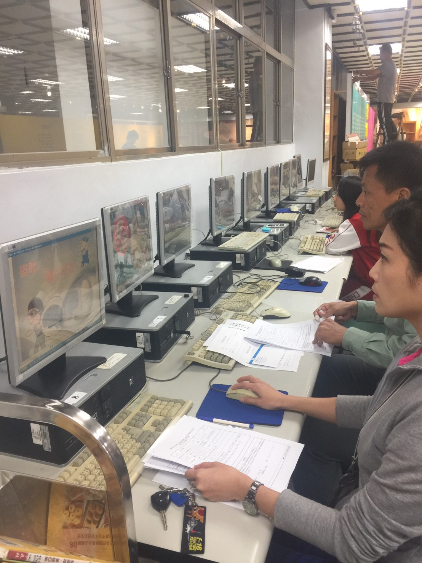  標語海報評審
活動照片  /  至  少  ４  張 | 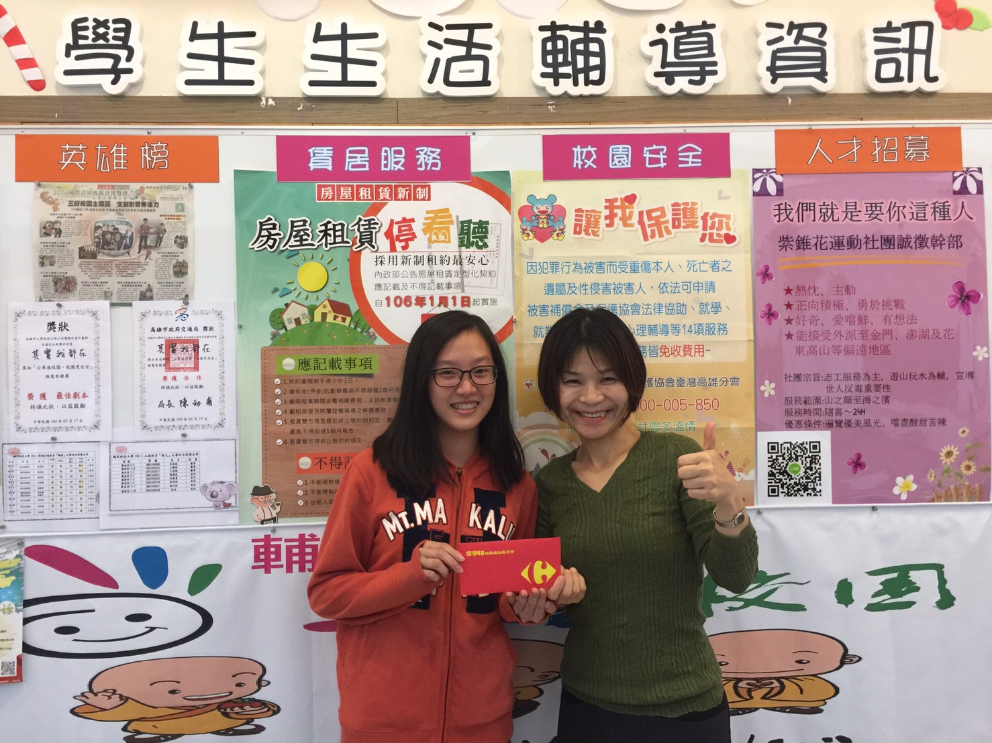  頒獎 |  |  |  |  |  |  |  |  |  |  |  |  |  |  |  |  |  |  |  | 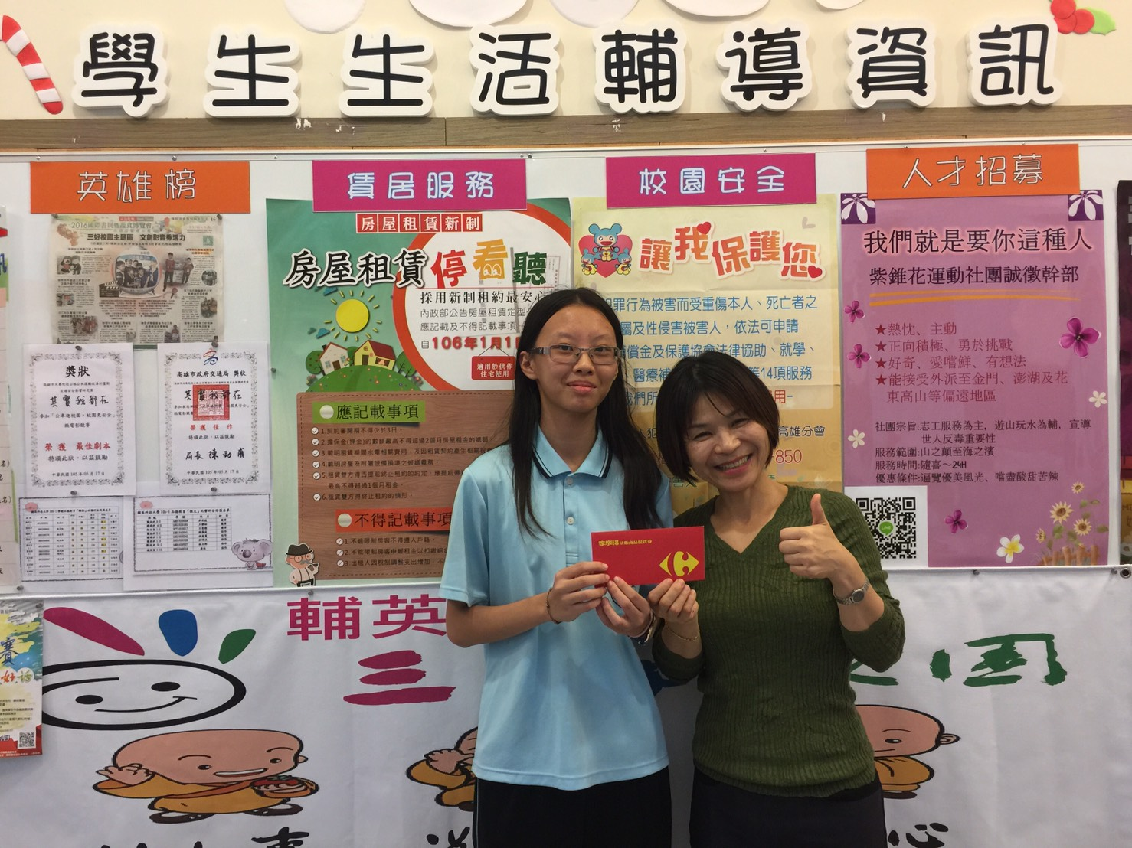  頒獎
 | 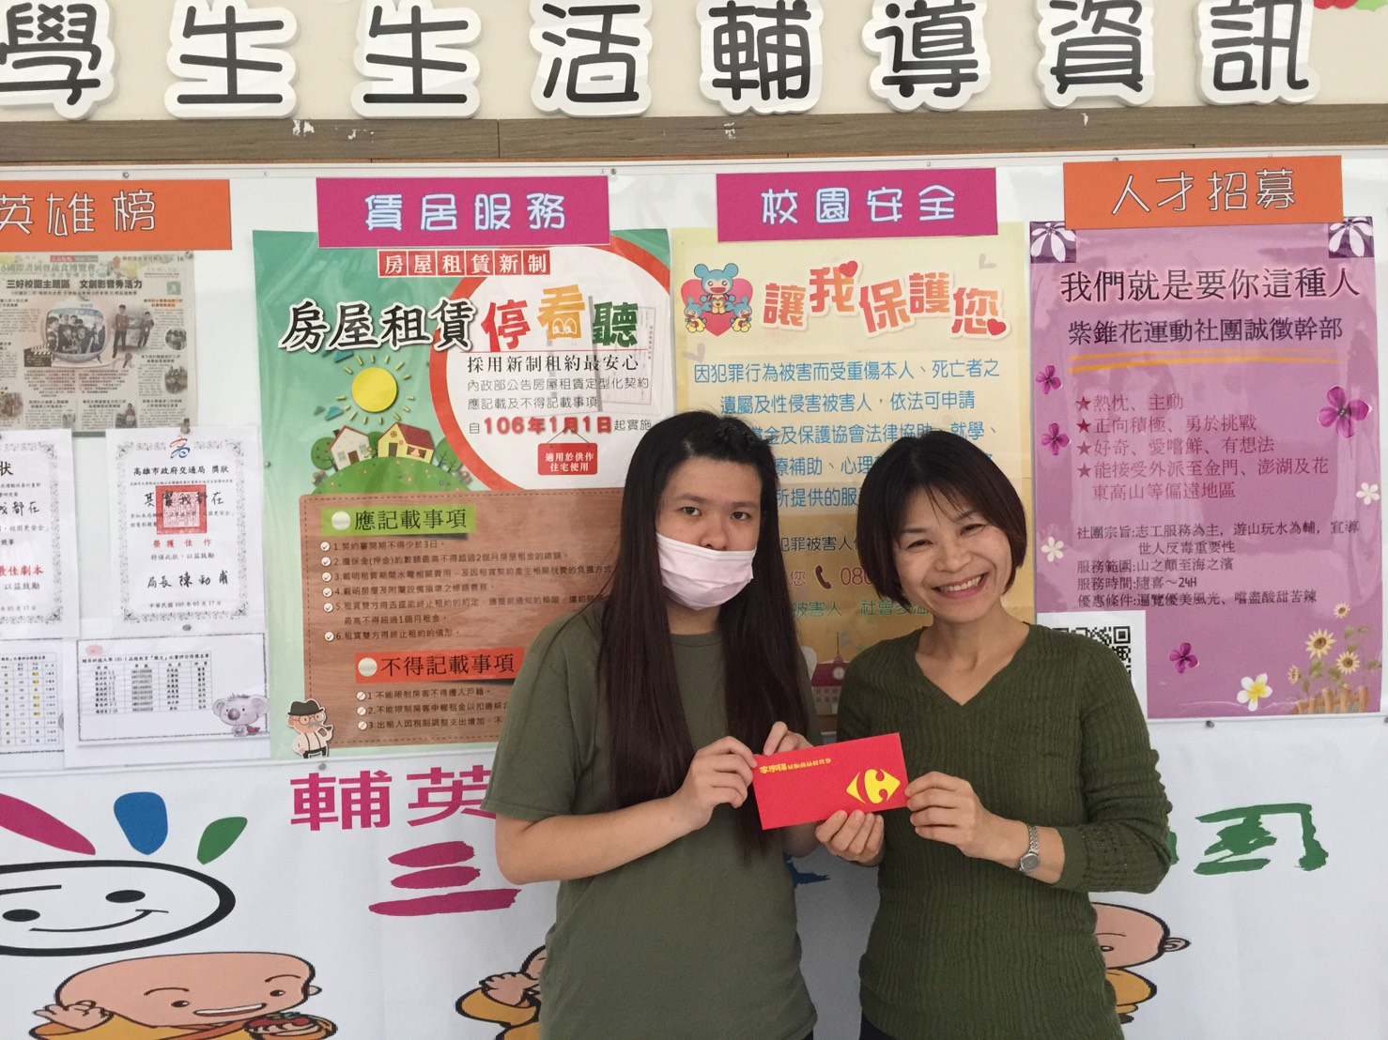 |  |  |  |  |  |  |  |  |  |  |  |  |  |  |  |  |  |  |  | 